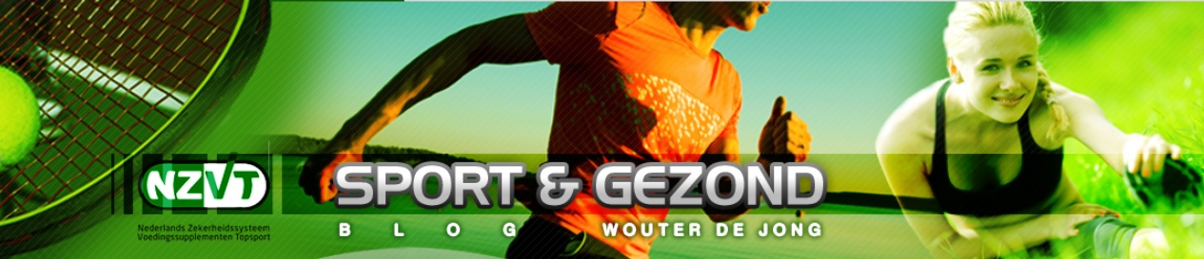

Toename spierdikte met erwtenpoeder

Erwteneiwitten zijn een goed en vegetarisch alternatief voor wei-eiwitten en kunnen effectief bijdragen aan de groei van de spiermassa.
Aan de Franse studie namen 161 mannen in de leeftijd van 18 tot 35 jaar deel. Ze werden willekeurig in drie groepen verdeeld: 53 mannen kregen gedurende twaalf weken tweemaal per dag 25 gram erwteneiwitten, 54 mannen kregen eenzelfde hoeveelheid wei-eiwitten en tenslotte kregen 54 mannen een placebo. Gedurende de suppletieperiode van twaalf weken volgden de mannen driemaal per week een trainingsprogramma gericht op het versterken van de spieren van de bovenarmen. Op dag 0, 42 en 84 werd de kracht en de dikte van de bicepsspier gemeten.
Gedurende de suppletieperiode en het trainingsprogramma nam de dikte van de bicepsspier significant toe. De dikte nam toe van gemiddeld 24,9 mm op dag 0 naar 26,9 mm op dag 42 en tenslotte naar gemiddeld 27,3 mm op dag 84. Tussen de groepen was geen significant verschil wat betreft deze toename. Wel bleek dat de minst geoefende mannen (met de minste spierkracht bij aanvang van de studie) significant meer baat hadden bij suppletie met de erwteneiwitten. Bij deze mannen nam de dikte van de biceps met gemiddeld 20,2% toe, in vergelijking met 15,6% in de wei-eiwittengroep en 8,6% in de placebogroep. In vergelijking met de placebogroep was dit verschil significant. De spierkracht nam eveneens toe met de tijd, maar er werden geen significante verschillen gezien tussen de groepen.
Suppletie met erwteneiwitten in combinatie met een trainingsprogramma kan effectief leiden tot een toename van de spiermassa en is bijzonder geschikt voor ongetrainde personen. Erwteneiwitten zijn zeker zo effectief als wei-eiwitten en hebben bovendien als voordeel dat het poeder vegetarisch is.

Babault N, Païzis C, [..], Allaert FA. Pea proteins oral supplementation promotes muscle thickness gains during resistance training: a double-blind, randomized, Placebo-controlled clinical trial vs. Whey protein. Journal of the International Society of Sports Nutrition 2015; 12:3

Bron: Ortho.nl

